 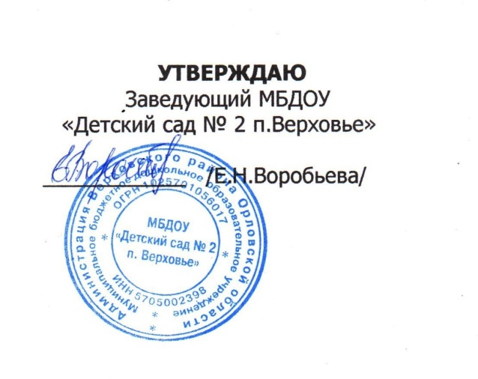

**МЕНЮ**

на « 07 » марта 2025 года

|  |  |  |  |  |  |  |
| --- | --- | --- | --- | --- | --- | --- |
| **Наименование блюда** | **Вес порции**  **(ясли)** | **Пищевые вещества** | | | **Энергети**  **ческая**  **ценность** | **№**  **рецептуры** |
| **Белки** | **Жиры** | **Углеводы** |
| **ЗАВТРАК** |  |  |  |  |  |  |
| Суп молочный пшенный | 150 | 3,71 | 4,55 | 13,97 | 111,41 | ТК 2; Р 43 |
| Чай с сахаром | 180 | 10,8 | 2,75 | 11,7 | 44,35 | ТК 18; Р 132 |
| Батон | 20 | 1,6 | 0,8 | 9,8 | 52 | ТК 11; Р 3 |
|  |  |  |  |  |  |  |
| **ВТОРОЙ ЗАВТРАК** |  |  |  |  |  |  |
| Сок | 143 | 0 | 0 | 14,3 | 64,35 | ТК 21; Р 130 |
|  |  |  |  |  |  |  |
| **ОБЕД** |  |  |  |  |  |  |
| Салат из свеклы с сол.огурцом | 30 | 0,38 | 3,02 | 2,33 | 38,04 | ТК 35; Р 21 |
| Суп картофельный с клецками | 150 | 2,25 | 1,97 | 10,10 | 67,16 | ТК 44; Р 37 |
| Шницель куриный с том/соусом | 60/30 | 9,3/0,5 | 10,66/1,3 | 6,42/2,3 | 159,32/24 | ТК 53; Р 134  ТК 51; Р 228 |
| Рис отварной с овощами | 110 | 2,47 | 4,03 | 18,67 | 138,27 | ТК 64; Р 58 |
| Компот из сухофруктов | 150 | 0,42 | 0 | 20,92 | 85,34 | ТК 25; Р 241 |
| Хлеб | 30 | 2,4 | 0,3 | 12,9 | 66 | ТК 12; Р 1 |
| Батон | 14 | 1,1 | 0,5 | 6,8 | 36,4 | ТК 11; Р 3 |
|  |  |  |  |  |  |  |
| **ПОЛДНИК** |  |  |  |  |  |  |
| Вафли | 29 | 1,3 | 8,8 | 18,1 | 159,5 | ТК 81; Р 602 |
| Чай с сахаром | 180 | 10,8 | 2,75 | 11,7 | 44,35 | ТК 18; Р 132 |
|  |  |  |  |  |  |  |



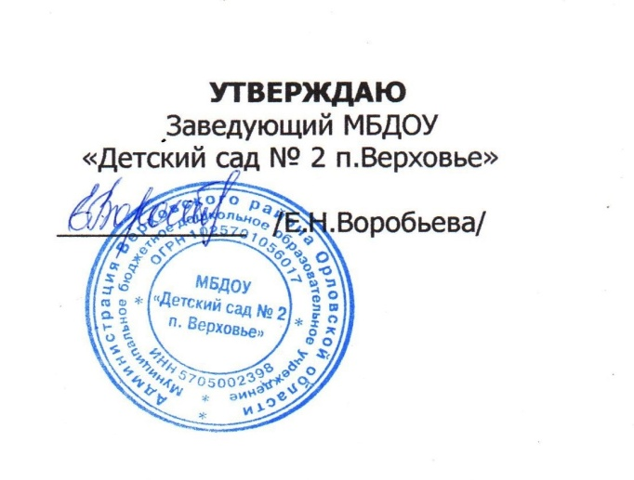

**МЕНЮ**

на « 07 » марта 2025 года

|  |  |  |  |  |  |  |
| --- | --- | --- | --- | --- | --- | --- |
| **Наименование блюда** | **Вес порции**  **(сад)** | **Пищевые вещества** | | | **Энергети**  **ческая**  **ценность** | **№**  **рецептуры** |
| **Белки** | **Жиры** | **Углеводы** |
| **ЗАВТРАК** |  |  |  |  |  |  |
| Суп молочный пшенный | 200 | 4,94 | 6,06 | 18,62 | 148,54 | ТК 2; Р 43 |
| Чай с сахаром | 200 | 12 | 3,06 | 13 | 49,28 | ТК 18; Р 132 |
| Батон | 30 | 2,4 | 1,2 | 14,7 | 78 | ТК 11; Р 3 |
|  |  |  |  |  |  |  |
| **ВТОРОЙ ЗАВТРАК** |  |  |  |  |  |  |
| Сок | 143 | 0 | 0 | 14,3 | 64,35 | ТК 21; Р 130 |
|  |  |  |  |  |  |  |
| **ОБЕД** |  |  |  |  |  |  |
| Салат из свеклы с сол.огурцом | 50 | 0,63 | 5,04 | 3,88 | 63,4 | ТК 35; Р 21 |
| Суп картофельный с клецками | 200 | 3,0 | 2,63 | 13,27 | 89,55 | ТК 44; Р 37 |
| Шницель куриный с том/соусом | 70/30 | 11,02/0,5 | 12,45/1,3 | 7,52/2,3 | 186,09/24 | ТК 53; Р 134  ТК 51; Р 228 |
| Рис отварной с овощами | 130 | 2,92 | 4,76 | 22,06 | 163,41 | ТК 64; Р 58 |
| Компот из сухофруктов | 180 | 0,5 | 0 | 25,1 | 102,41 | ТК 25; Р 241 |
| Хлеб | 35 | 2,8 | 0,35 | 15 | 77 | ТК 12; Р 1 |
| Батон | 22 | 1,7 | 0,8 | 10,7 | 57,2 | ТК 11; Р 3 |
|  |  |  |  |  |  |  |
| **ПОЛДНИК** |  |  |  |  |  |  |
| Вафли | 29 | 1,3 | 8,8 | 18,1 | 159,5 | ТК 81; Р 602 |
| Чай с сахаром | 200 | 12 | 3,06 | 13 | 49,28 | ТК 18; Р 132 |
|  |  |  |  |  |  |  |

